**Поступил отказ заявителя от получения разрешения.**

**Информация к проекту решения по заявлению:**

**1.1. Поповцевой В. Г.**

**Земельный участок:**

кадастровый номер **54:35:064105:54**;

местоположение:Российская Федерация,Новосибирская область, г. Новосибирск, **Ленинский район**,

ул. Серафимовича, 10;

площадь 2048 кв. м.;

(планшет 831).

**Зонирование:** Зона застройки жилыми домами повышенной этажности (Ж-5)

**Заявленные требования:** *в части уменьшения предельного минимального количества машино-мест для стоянок индивидуальных транспортных средств с 29 машино-мест до 15 машино-мест.*

**Обоснование согласно заявлению:** *в связи с тем, что размер земельного участка меньше установленного градостроительным регламентом минимального размера земельного участка*

**Планируется: завершение строительства многоквартирного жилой дом с помещениями общественного назначения**

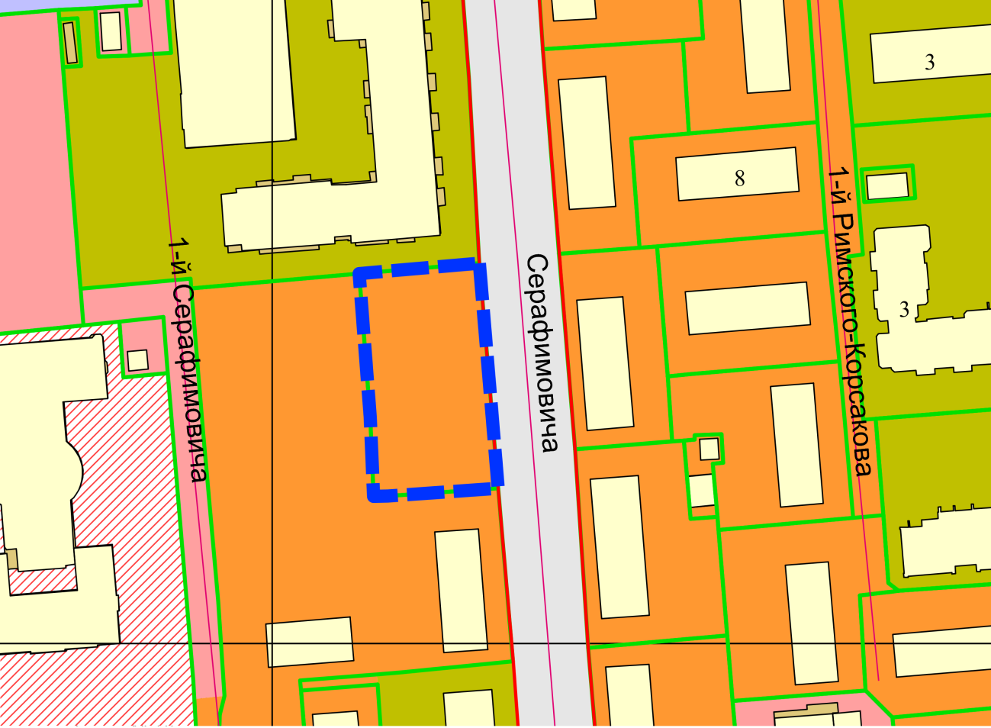

**Ж**-5

**54:35:064105:54**

Приложения к заявлению: